
"ГОСТ Р 56177-2014. Национальный стандарт Российской Федерации. Устройства закрывания дверей (доводчики). Технические условия"
(утв. и введен в действие Приказом Росстандарта от 21.10.2014 N 1357-ст)
Документ предоставлен КонсультантПлюс
www.consultant.ru
Дата сохранения: 03.04.2026

Утвержден и введен в действие
Приказом Федерального агентства
по техническому регулированию
и метрологии
от 21 октября 2014 г. N 1357-ст

НАЦИОНАЛЬНЫЙ СТАНДАРТ РОССИЙСКОЙ ФЕДЕРАЦИИ

УСТРОЙСТВА ЗАКРЫВАНИЯ ДВЕРЕЙ (ДОВОДЧИКИ)

ТЕХНИЧЕСКИЕ УСЛОВИЯ

Controlled door closing devices (door closers).
Specifications

EN 1154:1996
(NEQ)

ГОСТ Р 56177-2014

Группа Ж34

ОКС 91.190

Дата введения
1 января 2015 года

Предисловие

1. Разработан Учреждением "Центр по сертификации оконной и дверной техники" (ЦС ОДТ) с участием фирмы "GEZE" (Германия).
2. Внесен Техническим комитетом по стандартизации ТК 465 "Строительство".
3. Утвержден и введен в действие Приказом Федерального агентства по техническому регулированию и метрологии от 21 октября 2014 г. N 1357-ст.
4. Настоящий стандарт соответствует европейскому региональному стандарту ЕН 1154:1996 "Строительное оборудование. Управляемые устройства закрывания дверей. Требования и методы испытаний" (EN 1154:1996 "Building hardware - Controlled doorclosing devices - Requirements and test methods", NEQ) в части технических требований и методов испытаний.
5. Введен впервые.

Правила применения настоящего стандарта установлены в ГОСТ Р 1.0-2012 (раздел 8). Информация об изменениях к настоящему стандарту публикуется в годовом (по состоянию на 1 января текущего года) информационном указателе "Национальные стандарты", а официальный текст изменений и поправок - в ежемесячно издаваемом информационном указателе "Национальные стандарты". В случае пересмотра (замены) или отмены настоящего стандарта соответствующее уведомление будет опубликовано в ближайшем выпуске ежемесячного информационного указателя "Национальные стандарты". Соответствующая информация, уведомление и тексты размещаются также в информационной системе общего пользования - на официальном сайте Федерального агентства по техническому регулированию и метрологии в сети Интернет (gost.ru).

1. Область применения

Настоящий стандарт распространяется на устройства управляемого закрывания дверей (далее - доводчики), устанавливаемые на распашные двери с упором и маятниковые двери, требующие надежного управления закрыванием и применяемые в строительстве жилых и общественных зданий. Доводчики рекомендуется устанавливать также на дверях для обеспечения беспрепятственного доступа в здания маломобильных групп населения.
Доводчики могут быть использованы в различных климатических зонах в соответствии с нормами строительной климатологии. Исполнение, категории, условия эксплуатации, хранения и транспортирования доводчиков в части воздействия климатических факторов должны соответствовать требованиям ГОСТ 15150.
Настоящий стандарт может применяться для сертификации изделий.

2. Нормативные ссылки

В настоящем стандарте использованы нормативные ссылки на следующие стандарты:
ГОСТ 9.308-85 Единая система защиты от коррозии и старения. Покрытия металлические и неметаллические неорганические. Методы ускоренных коррозионных испытаний
ГОСТ 9.401-91 Единая система защиты от коррозии и старения. Покрытия лакокрасочные. Общие требования и методы ускоренных испытаний на стойкость к воздействию климатических факторов
ГОСТ 166-89 (ИСО 3599-76) Штангенциркули. Технические условия
ГОСТ 538-2001 Изделия замочные и скобяные. Общие технические условия
ГОСТ 1050-88 Прокат сортовой, калиброванный со специальной отделкой поверхности из углеродистой качественной конструкционной стали. Общие технические условия
ГОСТ 1583-93 Сплавы алюминиевые литейные. Технические условия
ГОСТ 4784-97 Алюминий и сплавы алюминиевые деформируемые. Марки
ГОСТ 5949-75 Сталь сортовая и калиброванная коррозионно-стойкая, жаростойкая и жаропрочная. Технические условия
ГОСТ 6507-90 Микрометры. Технические условия
ГОСТ 9389-75 Проволока стальная углеродистая пружинная. Технические условия
ГОСТ 9500-84 Динамометры образцовые переносные. Общие технические требования
ГОСТ 15140-78 Материалы лакокрасочные. Методы определения адгезии
ГОСТ 15150-69 Машины, приборы и другие технические изделия. Исполнения для различных климатических районов. Категории, условия эксплуатации, хранения и транспортирования в части воздействия климатических факторов внешней среды
ГОСТ 15527-2004 Сплавы медно-цинковые (латуни), обрабатываемые давлением. Марки
ГОСТ 21996-76 Лента стальная холоднокатаная термообработанная. Технические условия
ГОСТ 24670-81 Болты, винты и шурупы. Радиусы под головкой
ГОСТ 25140-93 Сплавы цинковые литейные. Марки
ГОСТ 30893.1-2002 (ИСО 2768-1-89) Основные нормы взаимозаменяемости. Общие допуски. Предельные отклонения линейных и угловых размеров с неуказанными допусками
Примечание. При пользовании настоящим стандартом целесообразно проверить действие ссылочных стандартов в информационной системе общего пользования - на официальном сайте Федерального агентства по техническому регулированию и метрологии в сети Интернет или по ежегодному информационному указателю "Национальные стандарты", который опубликован по состоянию на 1 января текущего года, и по выпускам ежемесячного информационного указателя "Национальные стандарты" за текущий год. Если заменен ссылочный стандарт, на который дана недатированная ссылка, то рекомендуется использовать действующую версию этого стандарта с учетом всех внесенных в данную версию изменений. Если заменен ссылочный стандарт, на который дана датированная ссылка, то рекомендуется использовать версию этого стандарта с указанным выше годом утверждения (принятия). Если после утверждения настоящего стандарта в ссылочный стандарт, на который дана датированная ссылка, внесено изменение, затрагивающее положение, на которое дана ссылка, то это положение рекомендуется применять без учета данного изменения. Если ссылочный стандарт отменен без замены, то положение, в котором дана ссылка на него, рекомендуется применять в части, не затрагивающей эту ссылку.

3. Термины и определения

В настоящем стандарте применены следующие термины с соответствующими определениями:
3.1. устройство регулируемого закрывания дверей (доводчик): Гидравлический механизм, предназначенный для самозакрывания или управляемого закрывания дверей с упором и маятниковых дверей, которые могут быть установлены на/в конструкции двери, встроены в пол или в верхнюю часть проема.
3.2. накладной доводчик верхнего расположения: Доводчик, устанавливаемый открыто в верхней части двери, на дверном полотне или дверной коробке.
3.3. врезной доводчик верхнего расположения: Доводчик, устанавливаемый в толще дверного полотна или в толще дверной коробки.
3.4. доводчик нижнего расположения (скрытый): Доводчик, устанавливаемый в полу.
3.5. доводчик для маятниковой двери: Доводчик, обеспечивающий закрывание двери, открывающейся в обе стороны.
3.6. доводчик для распашной двери: Доводчик, обеспечивающий закрывание двери, открывающейся в одном направлении.
3.7. однопольный дверной блок: Конструкция, состоящая из жестко закрепленной в дверном проеме коробки с навешенным на петли одним дверным полотном.
3.8. двупольный дверной блок: Конструкция, состоящая из жестко закрепленной в дверном проеме коробки с навешенными на петли двумя дверными полотнами.
3.9. активное полотно: Полотно двупольного (распашного) дверного блока, которое открывается первым и закрывается последним.
3.10. неактивное полотно: Полотно двупольного (распашного) дверного блока, которое открывается последним и закрывается первым.
3.11. ширина двери: Максимальный габарит по ширине дверного полотна.
3.12. момент открывания: Сила, прикладываемая пользователем для открывания двери с доводчиком, накапливающим при этом потенциальную энергию.
3.13. момент закрывания: Сила, развиваемая доводчиком за счет использования накопленной энергии, необходимой для закрывания двери.
3.14. амортизация открывания: Безопасное замедление (увеличение сопротивления) открывания двери для предотвращения неконтролируемого распахивания двери.
3.15. задержка закрывания: Встроенная функция, позволяющая задерживать начало закрывания двери на заданное время, после чего продолжается управляемое закрывание двери.
3.16. сила закрывания доводчика: Значение момента закрывания, создаваемого доводчиком.
3.17. фиксация в открытом положении: Встроенная функция, позволяющая двери, снабженной доводчиком, оставаться открытой на заранее установленный или выбранный угол, пока она не будет освобождена механически (электромеханически).
3.18. электрическая фиксация в открытом положении: Встроенная функция, позволяющая удерживать дверь в открытом на любой заданный угол положении с помощью электрического блокиратора.
3.19. настраиваемая сила закрывания: Встроенная функция, позволяющая регулировать момент закрывания во всем диапазоне силы закрывания доводчика.
3.20. КПД: Отношение максимальной силы открывания, прикладываемой пользователем к двери, к максимальной силе закрывания двери, выраженное в процентах.
3.21. скорость закрывания: Скорость, с которой доводчик закрывает дверь из открытого положения.
3.22. управление скоростью: Встроенная функция, позволяющая регулировать скорость закрывания двери.
3.23. конечный дохлоп: Функция дополнительного управления скоростью закрывания двери на последних нескольких градусах для преодоления сопротивления внешних факторов и отдельных элементов двери (запорные устройства, уплотнения), а также ветровых и других нагрузок.
3.24. цикл испытаний: Цикл, включающий в себя принудительное открывание двери на 90° из полностью закрытого состояния и последующее закрывание двери с помощью доводчика.

4. Классификация и условные обозначения

4.1. Доводчики подразделяют:
- по назначению (номер классификационного признака 1) на следующие типы:
ДН - накладные верхнего расположения для распашных дверей,
ДВ - врезные верхнего расположения для распашных дверей,
ДП - нижнего расположения, устанавливаемые в полу,
ДМ - для маятниковой двери,
ДФ - с дополнительной функцией (дохлоп, амортизация открывания);
- в зависимости от размеров и массы дверного полотна (номер классификационного признака 2) на классы, приведенные в таблице 1;

Таблица 1

Класс доводчика | Рекомендуемая максимальная ширина дверного полотна, мм | Масса дверного полотна, кг | Момент закрывания |  |  |  | Максимальный момент открывания между 0° и 60°, H·м | Минимальный КПД доводчика между 0° и 4°, %
 |  |  | Между 0° и 4° |  | Между 88° и 90°, H·м, мин | Любой другой максимальный угол открывания, H·м
 |  |  | минимальный, H·м | максимальный, H·м
1 | Менее 750 | 20 | 9 | 13 | 3 | 2 | 26 | 50
2 | 850 | 40 | 13 | 18 | 4 | 3 | 36 | 50
3 | 950 | 60 | 18 | 26 | 6 | 4 | 47 | 55
4 | 1100 | 80 | 26 | 37 | 9 | 6 | 62 | 60
5 | 1250 | 100 | 37 | 54 | 12 | 8 | 83 | 65
6 | 1400 | 120 | 54 | 87 | 18 | 11 | 134 | 65
7 | 1600 | 160 | 87 | 140 | 29 | 18 | 215 | 65

- по безотказности (номер классификационного признака 3) на классы:
1,
2,
3;
- по использованию в противопожарных дверях (номер классификационного признака 4) на классы:
0 - доводчик неприменим,
1 - доводчик применим;
- по применению в различных климатических условиях (номер классификационного признака 5) на виды:
Н - применяемые при нормальных климатических условиях (при температуре от минус 15 °C до плюс 40 °C),
М - применяемые при климатических условиях с температурой ниже минус 15 °C;
- по коррозионной стойкости (номер классификационного признака 6) на классы:
1 - высокой стойкости,
2 - умеренной стойкости,
3 - слабой стойкости.
4.2. Доводчики различных типов и типы дверей, для которых рекомендуется применять доводчики, приведены в Приложении А.
4.3. Условное обозначение
Условное обозначение доводчиков должно включать в себя:
- наименование изделия;
- номер классификационного признака;
- цифровые и буквенные обозначения типов, видов и классов в зависимости от классификационных признаков, приведенных в 4.1;
- обозначение настоящего стандарта.
Структура условного обозначения доводчиков приведена в таблице 2.

Таблица 2

Номер классификационного признака | 1 | 2 | 3 | 4 | 5 | 6 | ГОСТ Р
Буквенное (цифровое) обозначение типа, вида и класса

Пример условного обозначения накладного доводчика верхнего расположения с дополнительной функцией дохлопа для распашных дверей, класса 2 в зависимости от размера и массы дверного полотна, класса 1 по безотказности, не применяемого в противопожарных дверях, используемого в нормальных климатических условиях, класса 2 по коррозионной стойкости:

Доводчик | 1 | 2 | 3 | 4 | 5 | 6 | ГОСТ Р 56177-2014
 | ДНДФ | 2 | 1 | 0 | Н | 2

При экспортно-импортных поставках допускается применять обозначения изделий, принятые у поставщика и оговоренные в договоре (контракте).

5. Технические требования

5.1. Общие положения
5.1.1. Доводчики должны соответствовать требованиям ГОСТ 538, настоящего стандарта и изготовляться по конструкторской и технологической документации на доводчики конкретного типа.
5.1.2. Требования, устанавливающие зависимость основных характеристик доводчиков каждого класса (момента закрывания, момента открывания, КПД) от размеров и массы дверного полотна, приведены в таблице 1.
5.1.3. Доводчик должен позволять проводить настройку времени закрывания двери из открытого положения на угол 90° в диапазоне до 3 с и менее после 5000 циклов наработки по закрыванию двери и 20 с и более после 500000 циклов наработки по закрыванию двери.
После 500000 циклов наработки доводчиков время закрывания двери, установленное после 5000 циклов, не должно увеличиваться более чем на 100% или уменьшаться более чем на 30%.
5.1.4. При эксплуатации доводчиков в условиях экстремальных температур время закрывания двери от угла 90°, равное 5 с при внешней температуре 20 °C, не должно увеличиваться более чем на 25 с при температуре минус 15 °C и ниже или уменьшаться менее чем на 3 с при температуре 40 °C.
5.1.5. Доводчики должны выдерживать работу с перегрузкой при закрывании двери от угла 90°. Масса груза и максимальное трение дверного полотна в зависимости от класса доводчика (см. таблицу 1) приведены в таблице 3.

Таблица 3

Класс доводчика | Масса дверного полотна, кг | Масса груза, кг | Максимальное трение дверного полотна, H·м
1 | 20 | 15 | 0,1
2 | 40 | 18 | 0,2
3 | 60 | 21 | 0,3
4 | 80 | 24 | 0,4
5 | 100 | 27 | 0,5
6 | 120 | 30 | 0,6
7 | 160 | 33 | 0,7

5.1.6. Величина качания (люфт) новых доводчиков маятниковых дверей относительно нулевого положения не должна превышать 3 мм, после 500000 циклов наработки - не более 6 мм.
5.1.7. Доводчики, предназначенные для использования во внутренних дверях, испытывают на коррозионную стойкость в течение не менее 96 ч (класс 3).
5.1.8. Доводчики, предназначенные для использования в наружных дверях, а также вмонтированные в пол, испытывают на коррозионную стойкость в течение не менее 240 ч (класс 2).
5.1.9. Доводчики, предназначенные для использования в наружных дверях или вмонтированные в пол в зданиях, расположенных в климатических зонах Т и М по ГОСТ 15150 (тропического, влажного и морского климата), а также на дверях морских и речных судов, должны обладать высокой коррозионной стойкостью (класс 1) и испытываться в течение не менее 360 ч.
5.1.10. После испытания на коррозионную стойкость в камере соляного тумана доводчики должны сохранять работоспособность.
5.1.11. После испытаний доводчика в сборе на коррозионную стойкость в камере соляного тумана момент закрывания должен быть не менее 80% от момента, измеренного перед испытанием.
5.1.12. Для обеспечения требований безопасности при пожаре доводчики противопожарных/противодымных дверей как самостоятельное изделие или как часть полной дверной конструкции должны обладать дополнительными требованиями, установленными в Приложении Б.
5.1.13. Внешний вид доводчиков: цвет, допустимые дефекты поверхности (риски, царапины и др.) должен соответствовать образцам-эталонам, утвержденным руководителем предприятия-изготовителя.
5.1.14. Электрически управляемые доводчики должны быть безопасными в эксплуатации. Электрические приводы и другие электрические компоненты, входящие в состав доводчиков, должны соответствовать требованиям Технического регламента "О безопасности низковольтного оборудования". В случае поставки из-за рубежа доводчики должны иметь маркировку "СЕ".
5.2. Размеры и предельные отклонения
Размеры доводчиков устанавливают в рабочих чертежах, контролируемые размеры - в технической документации предприятия-изготовителя.
Предельные отклонения сопрягаемых и несопрягаемых размеров - по ГОСТ 538.
Предельные отклонения контролируемых размеров корпуса доводчиков после механической обработки должны быть не ниже класса 7 по ГОСТ 30893.1.
5.3. Требования к конструкции
5.3.1. Конструкция доводчиков верхнего расположения должна обеспечивать:
- возможность открывания двери не менее чем на 90° (в каждую сторону);
- регулирование продолжительности закрывания двери, открытой на 90°, в пределах от 2 до 5 с;
- угол открывания двери в соответствии с его классом, а при закрывании - управление дверью с угла открывания не менее 70° до закрытого положения;
- регулирование положения двери в закрытом состоянии относительно плоскости симметрии смежного полотна двери или примыкающей ограждающей конструкции в пределах +/- 1°;
- надежное фиксирование двери в крайних (закрытом и открытом) положениях.
5.3.2. Доводчики, имеющие дополнительные встроенные функции, должны соответствовать следующим требованиям:
а) обеспечивать замедление открывания двери до достижения ею положения 90° (функция амортизации открывания);
б) обеспечивать время закрывания двери от угла 90° до конца зоны задержки (угла открывания не менее 65°) не менее 20 с при температуре 20 °C (функция задержки закрывания). Момент, необходимый для пересиливания задержки вручную, не должен превышать 150 H·м;
в) обеспечивать требования, приведенные в 5.1, при минимальной и максимальной настройках силы закрывания, заявленной изготовителем (функция настройки силы закрывания);
г) обеспечивать ускоренное закрывание двери на завершающей стадии от угла 15° (функция конечного дохлопа).
5.3.3. Регуляторы управления дополнительными функциями должны быть скрытыми и задействоваться с помощью специального инструмента.
5.3.4. Конструкция доводчика должна обеспечивать свободный доступ к механизму доводчика для регулирования его работы без демонтажа полотна двери.
5.3.5. Конструкция доводчика должна обладать герметичностью в течение всего срока эксплуатации, т.е. исключать возможность утечки из него рабочей жидкости, предназначенной для работы механизмов доводчика.
5.3.6. Пример конструкции и схема работы доводчика приведены в Приложении В.
5.4. Требования к надежности (безотказности)
5.4.1. Доводчики должны безотказно выдерживать не менее:
- 1000000 циклов закрывания - доводчики нижнего расположения (класс 1);
- 500000 циклов закрывания - доводчики верхнего расположения (класс 2);
- 250000 циклов закрывания - доводчики маятниковых и внутренних дверей (класс 3).
5.4.2. Моменты закрывания доводчиков, измеренные после 5000 и 500000 циклов наработки, должны иметь значения не менее указанных в таблице 1 для доводчиков конкретных классов.
5.4.3. Максимальный момент открывания двери, измеренный после 5000 циклов наработки, не должен превышать значений, приведенных в таблице 1 для доводчиков конкретных классов.
5.4.4. В случае если фактический размер и масса дверного полотна относятся к доводчикам двух классов по таблице 1 или в случае эксплуатации доводчиков в нестандартных условиях (высокие ветровые нагрузки, особые способы установки и др.), следует применять доводчик более высокого класса.
5.5. Требования к материалам и комплектующим
5.5.1. Материалы, применяемые для изготовления доводчиков и комплектующих к ним, должны быть стойкими к климатическим воздействиям и иметь защитное и защитно-декоративное покрытия в соответствии с ГОСТ 538.
5.5.2. Для изготовления доводчиков применяют:
- сталь по ГОСТ 1050, ГОСТ 5949;
- цинковые сплавы по ГОСТ 25140;
- цинко-алюминиевые сплавы по ГОСТ 4784;
- алюминиевые сплавы по ГОСТ 1583;
- медно-цинковые сплавы (латунь) по ГОСТ 15527.
5.5.3. Пружины доводчиков должны быть изготовлены из стальной проволоки по ГОСТ 9389 или стальной ленты по ГОСТ 21996.
5.5.4. Требования к защитным и защитно-декоративным покрытиям доводчиков установлены в ГОСТ 538.
5.5.5. Для крепления доводчиков и их элементов к коробкам и дверным полотнам следует применять самонарезающие винты (шурупы) по ГОСТ 24670, имеющие антикоррозионное покрытие.
5.6. Комплектность
5.6.1. Доводчики должны поставляться потребителю комплектно в соответствии с конструкторской документацией предприятия-изготовителя.
Рекомендуется включать в комплект поставки шаблоны для установки элементов доводчика.
5.6.2. К каждой партии доводчиков должна быть приложена инструкция по монтажу, эксплуатации и техническому обслуживанию, а также паспорт и другая сопроводительная документация, выполненные на языке страны потребителя.
5.6.3. Прилагаемая инструкция должна содержать требования к условиям применения доводчиков, ограничению угла открывания, а также определять силу открывания и закрывания доводчиков при применении их в зданиях и сооружениях различного назначения.
5.7. Маркировка и упаковка
5.7.1. На каждый доводчик, а также на отдельно поставляемые комплектующие элементы должна быть нанесена следующая маркировка:
а) наименование и торговая марка предприятия-изготовителя или иные способы идентификации;
б) модель доводчика (тип, класс, вид);
в) условное обозначение в соответствии с 4.3;
г) год и месяц изготовления;
д) обозначение настоящего стандарта.
Для комплектующих элементов, не имеющих места для размещения полной информации, обязательной является информация по перечислению а).
Маркировка встраиваемых доводчиков должна быть четко видна после снятия защитной панели.
5.7.2. Упаковка изделий - по ГОСТ 538. Маркировка на упаковочной таре (ящиках, коробках) должна быть выполнена на языке страны-потребителя.
5.7.3. Дополнительные требования к маркировке и упаковке при необходимости могут быть установлены в договоре на поставку.

6. Правила приемки

6.1. Приемку доводчиков проводят в соответствии с требованиями настоящего стандарта и ГОСТ 538.
Доводчики принимают партиями. При приемке на предприятии-изготовителе партией считают число доводчиков одного наименования, изготовленных в течение одной смены и оформленных одним документом о качестве.
Партией считают также число доводчиков одной конструкции, изготовленных по одному заказу.
6.2. Соответствие качества доводчиков требованиям настоящего стандарта подтверждают:
- входным контролем материалов и комплектующих деталей;
- операционным производственным контролем;
- приемочным контролем и периодическими испытаниями;
- сертификационными испытаниями;
- типовыми и квалификационными испытаниями.
6.3. Порядок проведения входного и операционного производственного контроля на рабочих местах устанавливают в технологической документации предприятия-изготовителя.
6.4. Приемочный контроль качества и периодические испытания доводчиков проводят в соответствии с таблицей 4. План и порядок проведения приемочного контроля - по ГОСТ 538.

Таблица 4

Приемочный контроль и периодические испытания

Наименование показателя | Номер пункта | Испытания при приемочном контроле | Периодические испытания
Внешний вид | 5.1.13 | Каждая партия | Один раз в два года
Размеры, предельные отклонения контролируемых размеров | 5.2 | То же | Один раз в три года
Комплектность, маркировка, упаковка | 5.6; 5.7 | " | То же
Надежность (безотказность) | 5.1.4; 5.1.5; 5.3.1; 5.3.2; 5.4.1 | - | Один раз в три года
Герметичность | 5.3.5; 7.5 | Каждая партия (100% изделий) | То же
Сопротивление нагрузкам (прочность) | 5.1.2; 5.1.4; 5.4.2; 5.4.3 | - | "
Эксплуатационные показатели | 5.1.3; 5.1.4; 5.3.1 | - | "
Коррозионная стойкость | 5.1.7; 5.1.8; 5.1.9; 5.1.10 | - | "

6.5. Периодические испытания проводят на двух образцах, прошедших приемочный контроль.
На первом образце проводят испытания на безотказность, определяют сопротивление статическим нагрузкам и оценку эргономических показателей (силы открывания и закрывания). Второй образец используют для проведения испытаний на коррозионную стойкость.
6.6. В случае отрицательного результата периодических испытаний хотя бы по одному показателю хотя бы одного образца проводят повторные испытания удвоенного числа образцов по показателю, показавшему отрицательный результат.
6.7. При неудовлетворительных результатах повторных испытаний считают, что образцы не выдержали периодических испытаний.
6.8. Сертификационные испытания доводчиков рекомендуется проводить в объеме периодических испытаний.
6.9. Типовые испытания доводчиков проводят после внесения изменений в конструкцию, материалы или технологию изготовления для оценки эффективности и целесообразности внесенных изменений.
Объем типовых испытаний определяют характером внесенных изменений.
Типовым испытаниям подвергают доводчики, прошедшие приемочный контроль.
6.10. Квалификационные испытания доводчиков проводят по всем показателям при постановке продукции на производство.
6.11. Сертификационные и периодические испытания проводят в испытательных центрах (лабораториях), аккредитованных на право проведения испытаний доводчиков.
6.12. Каждая партия доводчиков должна сопровождаться документом о качестве (паспортом). Состав документа о качестве - по ГОСТ 538.
6.13. Приемка доводчиков потребителем не освобождает изготовителя от ответственности при обнаружении скрытых дефектов, приведших к нарушению эксплуатационных характеристик доводчиков в течение гарантийного срока.

7. Методы контроля

7.1. Соответствие материалов и комплектующих изделий доводчиков требованиям нормативных документов (НД) устанавливают сравнением показателей, приведенных в сопроводительных документах, с требованиями НД на материалы и комплектующие изделия.
7.2. Размеры доводчиков и предельные отклонения размеров определяют штангенциркулем по ГОСТ 166, микрометром по ГОСТ 6507, а также используют программные методы контроля технологического процесса предприятий-изготовителей.
7.3. Внешний вид доводчиков, комплектность, наличие маркировки, упаковку проверяют визуально на соответствие требованиям настоящего стандарта, ГОСТ 538, конструкторской документации, образцу-эталону.
7.4. Качество покрытий проверяют по ГОСТ 538, адгезию покрытий - по ГОСТ 15140, коррозионную стойкость покрытий - по ГОСТ 9.308 и ГОСТ 9.401.
7.5. Герметичность доводчиков проверяют визуально по наличию следов масла в воде при промывке собранных доводчиков, а также при упаковке выкладыванием доводчиков на упаковочную бумагу. Допускается проверять герметичность на специальном оборудовании, позволяющем фиксировать утечку жидкости.
7.6. Испытания доводчиков на безотказность, в т.ч. с перегрузкой, сопротивление нагрузкам и эксплуатационные показатели проводят в соответствии с блок-схемой, приведенной в Приложении Г, на специальном оборудовании (стенде) в соответствии с НД, программами и методиками.
Испытания допускается проводить отдельными операциями, являющимися частью общего цикла испытаний.
После проведения испытаний доводчики должны сохранять работоспособность.
7.7. Рекомендуемая программа и методики испытаний приведены в Приложении Д.

8. Транспортирование и хранение

8.1. Доводчики перевозят всеми видами транспорта в крытых транспортных средствах в соответствии с правилами и условиями погрузки и крепления грузов, действующими на транспорте конкретного вида.
8.2. Условия хранения изделий - группа 2 по ГОСТ 15150.

9. Указания по монтажу

9.1. Монтаж доводчиков следует проводить в соответствии с инструкцией по монтажу, входящей в комплект поставки.
9.2. Монтаж следует проводить с применением специальных шаблонов, входящих в комплект поставки.

10. Указания по техническому обслуживанию

Работы по техническому обслуживанию должны проводиться квалифицированным персоналом в соответствии с рекомендациями предприятия-изготовителя.

11. Гарантии изготовителя

11.1. Предприятие-изготовитель гарантирует соответствие доводчиков требованиям настоящего стандарта при условии соблюдения потребителем правил транспортирования, хранения, монтажа и эксплуатации, а также при условии наличия единой маркировки товара, знака предприятия-изготовителя на основных деталях доводчиков, поставляемых на рынок как целое изделие или как комплект отдельных деталей.
11.2. Гарантийный срок - не менее 24 мес. со дня ввода в эксплуатацию или со дня продажи через торговую сеть.

Приложение А
(справочное)

ТИПЫ ДОВОДЧИКОВ И ДВЕРЕЙ

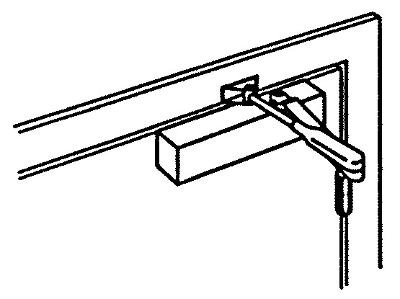  а) Накладной доводчик верхнего расположения для распашной двери (тип ДН) | 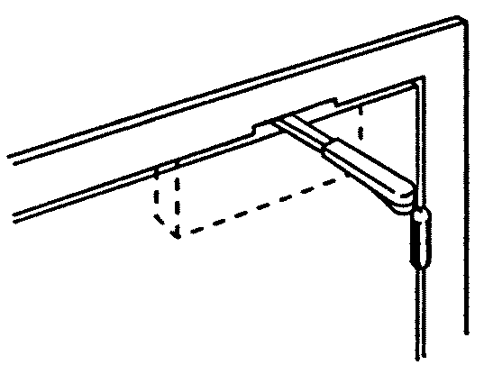  б) Врезной (скрытый) доводчик верхнего расположения для распашной двери (тип ДВ)
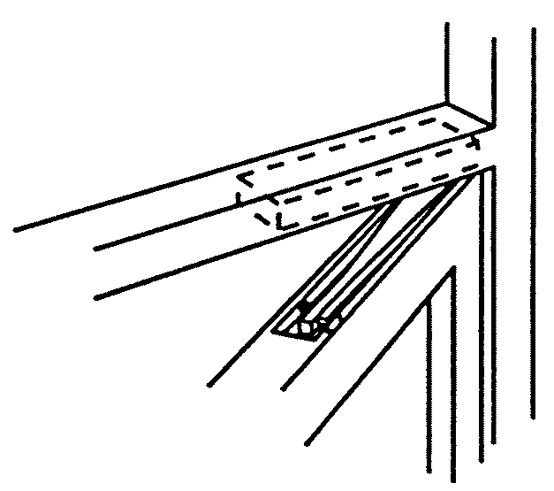  в) Доводчик для маятниковой двери (тип ДМ) | 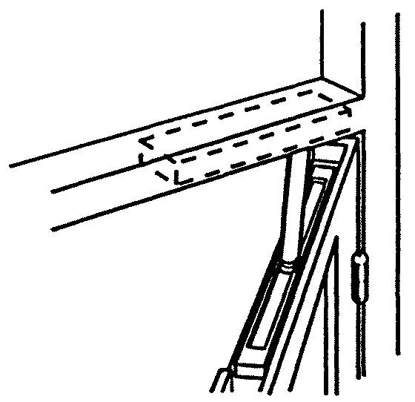  г) Врезной (скрытый) доводчик для распашной двери (тип ДВ)
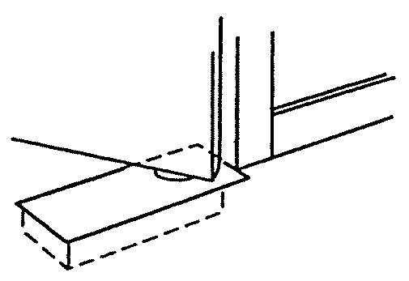 | 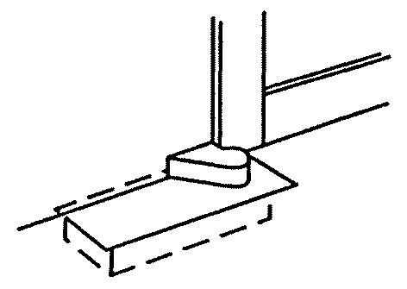
д) Скрытый доводчик нижнего расположения, монтируемый в пол (тип ДП)

Рисунок А.1. Типы доводчиков

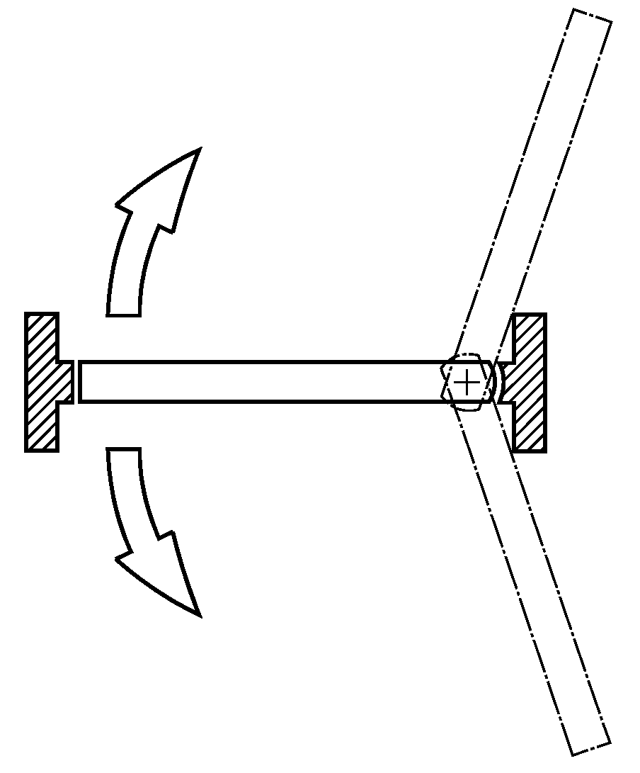

а) Стандартная маятниковая дверь с доводчиком

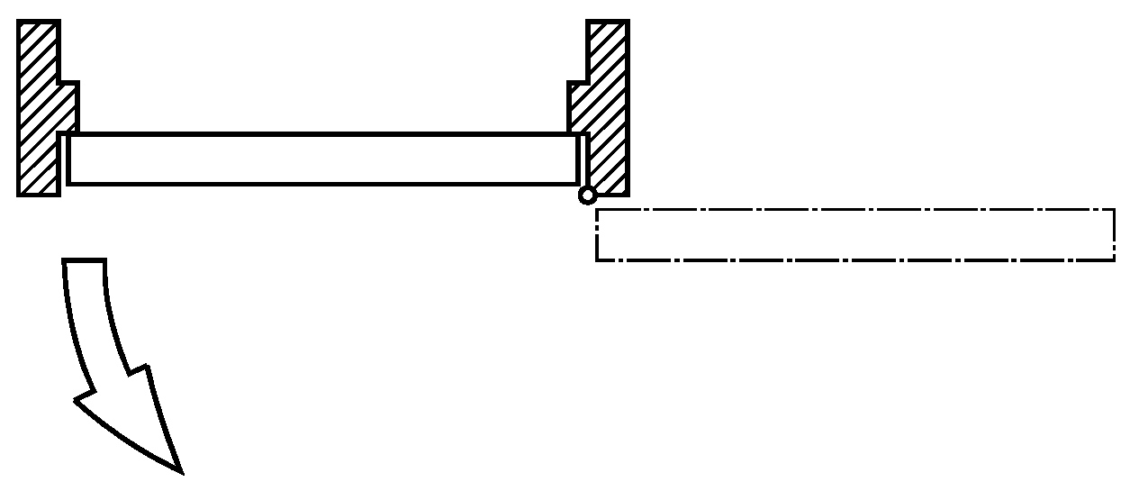

б) Стандартная распашная дверь с доводчиком
одностороннего действия

Рисунок А.2. Типы дверей с доводчиком

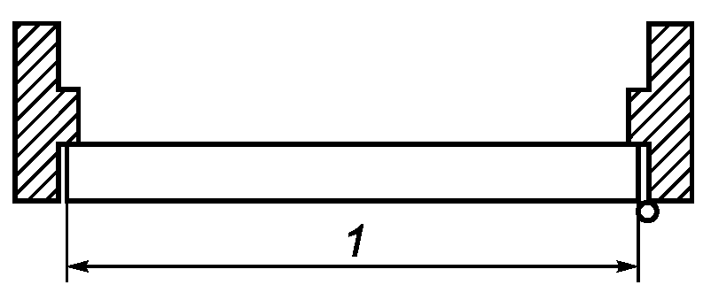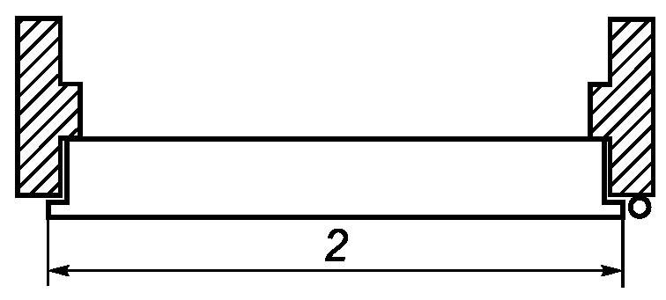

1 - ширина двери без наплава; 2 - ширина двери с наплавом

Рисунок А.3. Определение ширины двери

Приложение Б
(обязательное)

ТРЕБОВАНИЯ К ДОВОДЧИКАМ, ПРЕДНАЗНАЧЕННЫМ ДЛЯ
ИСПОЛЬЗОВАНИЯ В КОНСТРУКЦИЯХ
ПРОТИВОПОЖАРНЫХ/ПРОТИВОДЫМНЫХ ДВЕРЕЙ

Б.1. Областью применения доводчиков являются конструкции противопожарных/противодымных дверей с заданным пределом огнестойкости по результатам огневых испытаний дверной конструкции, снабженной данным доводчиком.
Доводчики допускается применять на дверях, аналогичных испытуемой по конструкции и применяемых в одинаковых условиях эксплуатации.
Б.2. В конструкциях противопожарных/противодымных дверей должны применяться доводчики с силой закрывания не ниже класса 3 по таблице 1.
Б.3. В доводчиках не допускается устройство фиксации в отдельном положении, если оно не является электрическим блокирующим устройством.
Б.4. Функция задержки закрывания доводчика должна настраиваться на закрывание двери от угла 120° до границы зоны задержки за время не менее 25 с.
Б.5. Для исключения возможности блокирования закрывающего или иного действия доводчика регуляторы управления доводчиком должны быть скрытыми или задействоваться с помощью специального инструмента.

Приложение В
(справочное)

ПРИМЕР КОНСТРУКЦИИ ДОВОДЧИКА И СХЕМА ЕГО РАБОТЫ

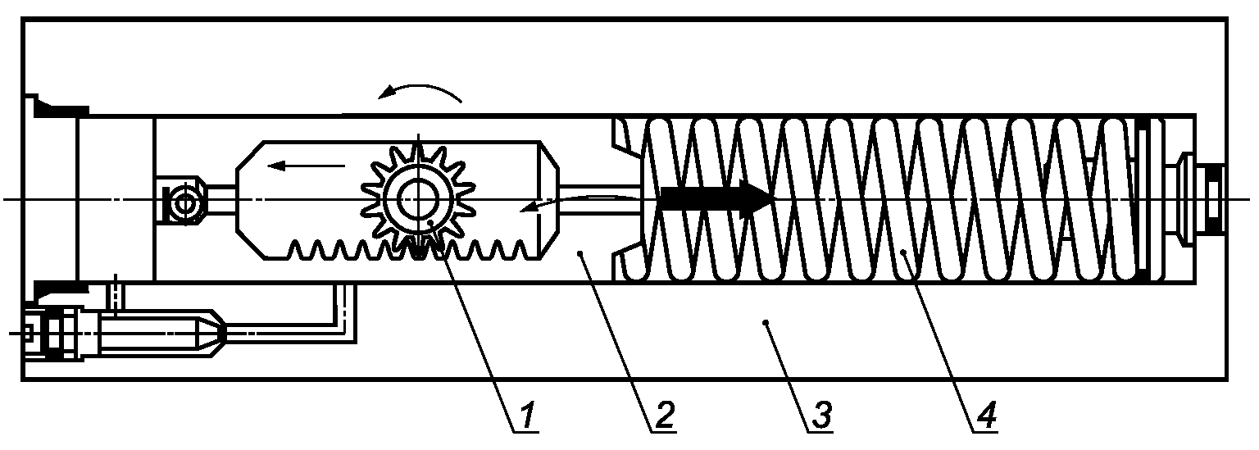

а) открывание двери

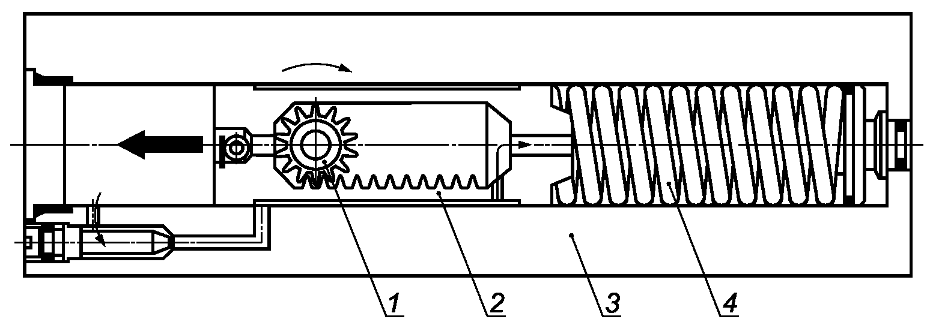

б) закрывание двери

1 - шестерня, совмещенная со шпинделем доводчика;
2 - поршень с зубчатой рейкой;
3 - корпус доводчика (гидроцилиндр);
4 - возвратная пружина

Рисунок В.1. Пример конструкции доводчика

Доводчик состоит из корпуса 3 (гидроцилиндра), разделенного на две полости с рабочей жидкостью поршнем 2, выполненным как единое целое с зубчатой рейкой. Для обеспечения герметичности и работоспособности доводчиков при различных температурах (диапазон температур от минус 35 °C до плюс 40 °C) в качестве рабочей жидкости рекомендуется применять масло марки ESSO Univis HV126 (производство США). Характеристики масла приведены в таблице В.1.

Таблица В.1

Характеристики масла Esso Univis HVI 26

Наименование характеристики | Значение
Вязкость при температуре:
40 °C | 25,8
100 °C | 9,3
Индекс вязкости | 376
Кинематическая вязкость при температуре минус 40 °C | 896
Коррозия на медной пластинке | 1А
Температура застывания, °C | Минус 60
Температура вспышки, °C | 103

Шестерня 1 совмещена со шпинделем доводчика, жестко соединенным с рычажной тягой (на рисунке не показана). При открывании двери через рычажную тягу передается крутящий момент, вызывающий вращение шпинделя и шестерни 1. Вращаясь, шестерня перемещает зубчатую рейку, что приводит к поступательному движению поршня 2. Поршень, сжимая пружину 4 и вытесняя масло, перемещается в правую сторону. Масло через перепускной клапан, расположенный в торце поршня, поступает в левую полость цилиндра.
Клапан должен иметь достаточное сечение, чтобы не оказывать сопротивление при открывании двери. После того как дверь отпущена, поршень под действием предварительно сжатой при открывании пружины начинает обратное движение. Перепускной клапан закрывается, и масло перетекает через специальные каналы с регулировочными винтами. Вращением регулировочных винтов увеличивают или уменьшают сечения каналов, меняя расход масла и, соответственно, изменяя скорость закрывания двери. Дверь будет закрываться быстрее, если сечение канала увеличили, медленнее, если сечение канала уменьшили.

Приложение Г
(рекомендуемое)

БЛОК-СХЕМА ИСПЫТАНИЙ

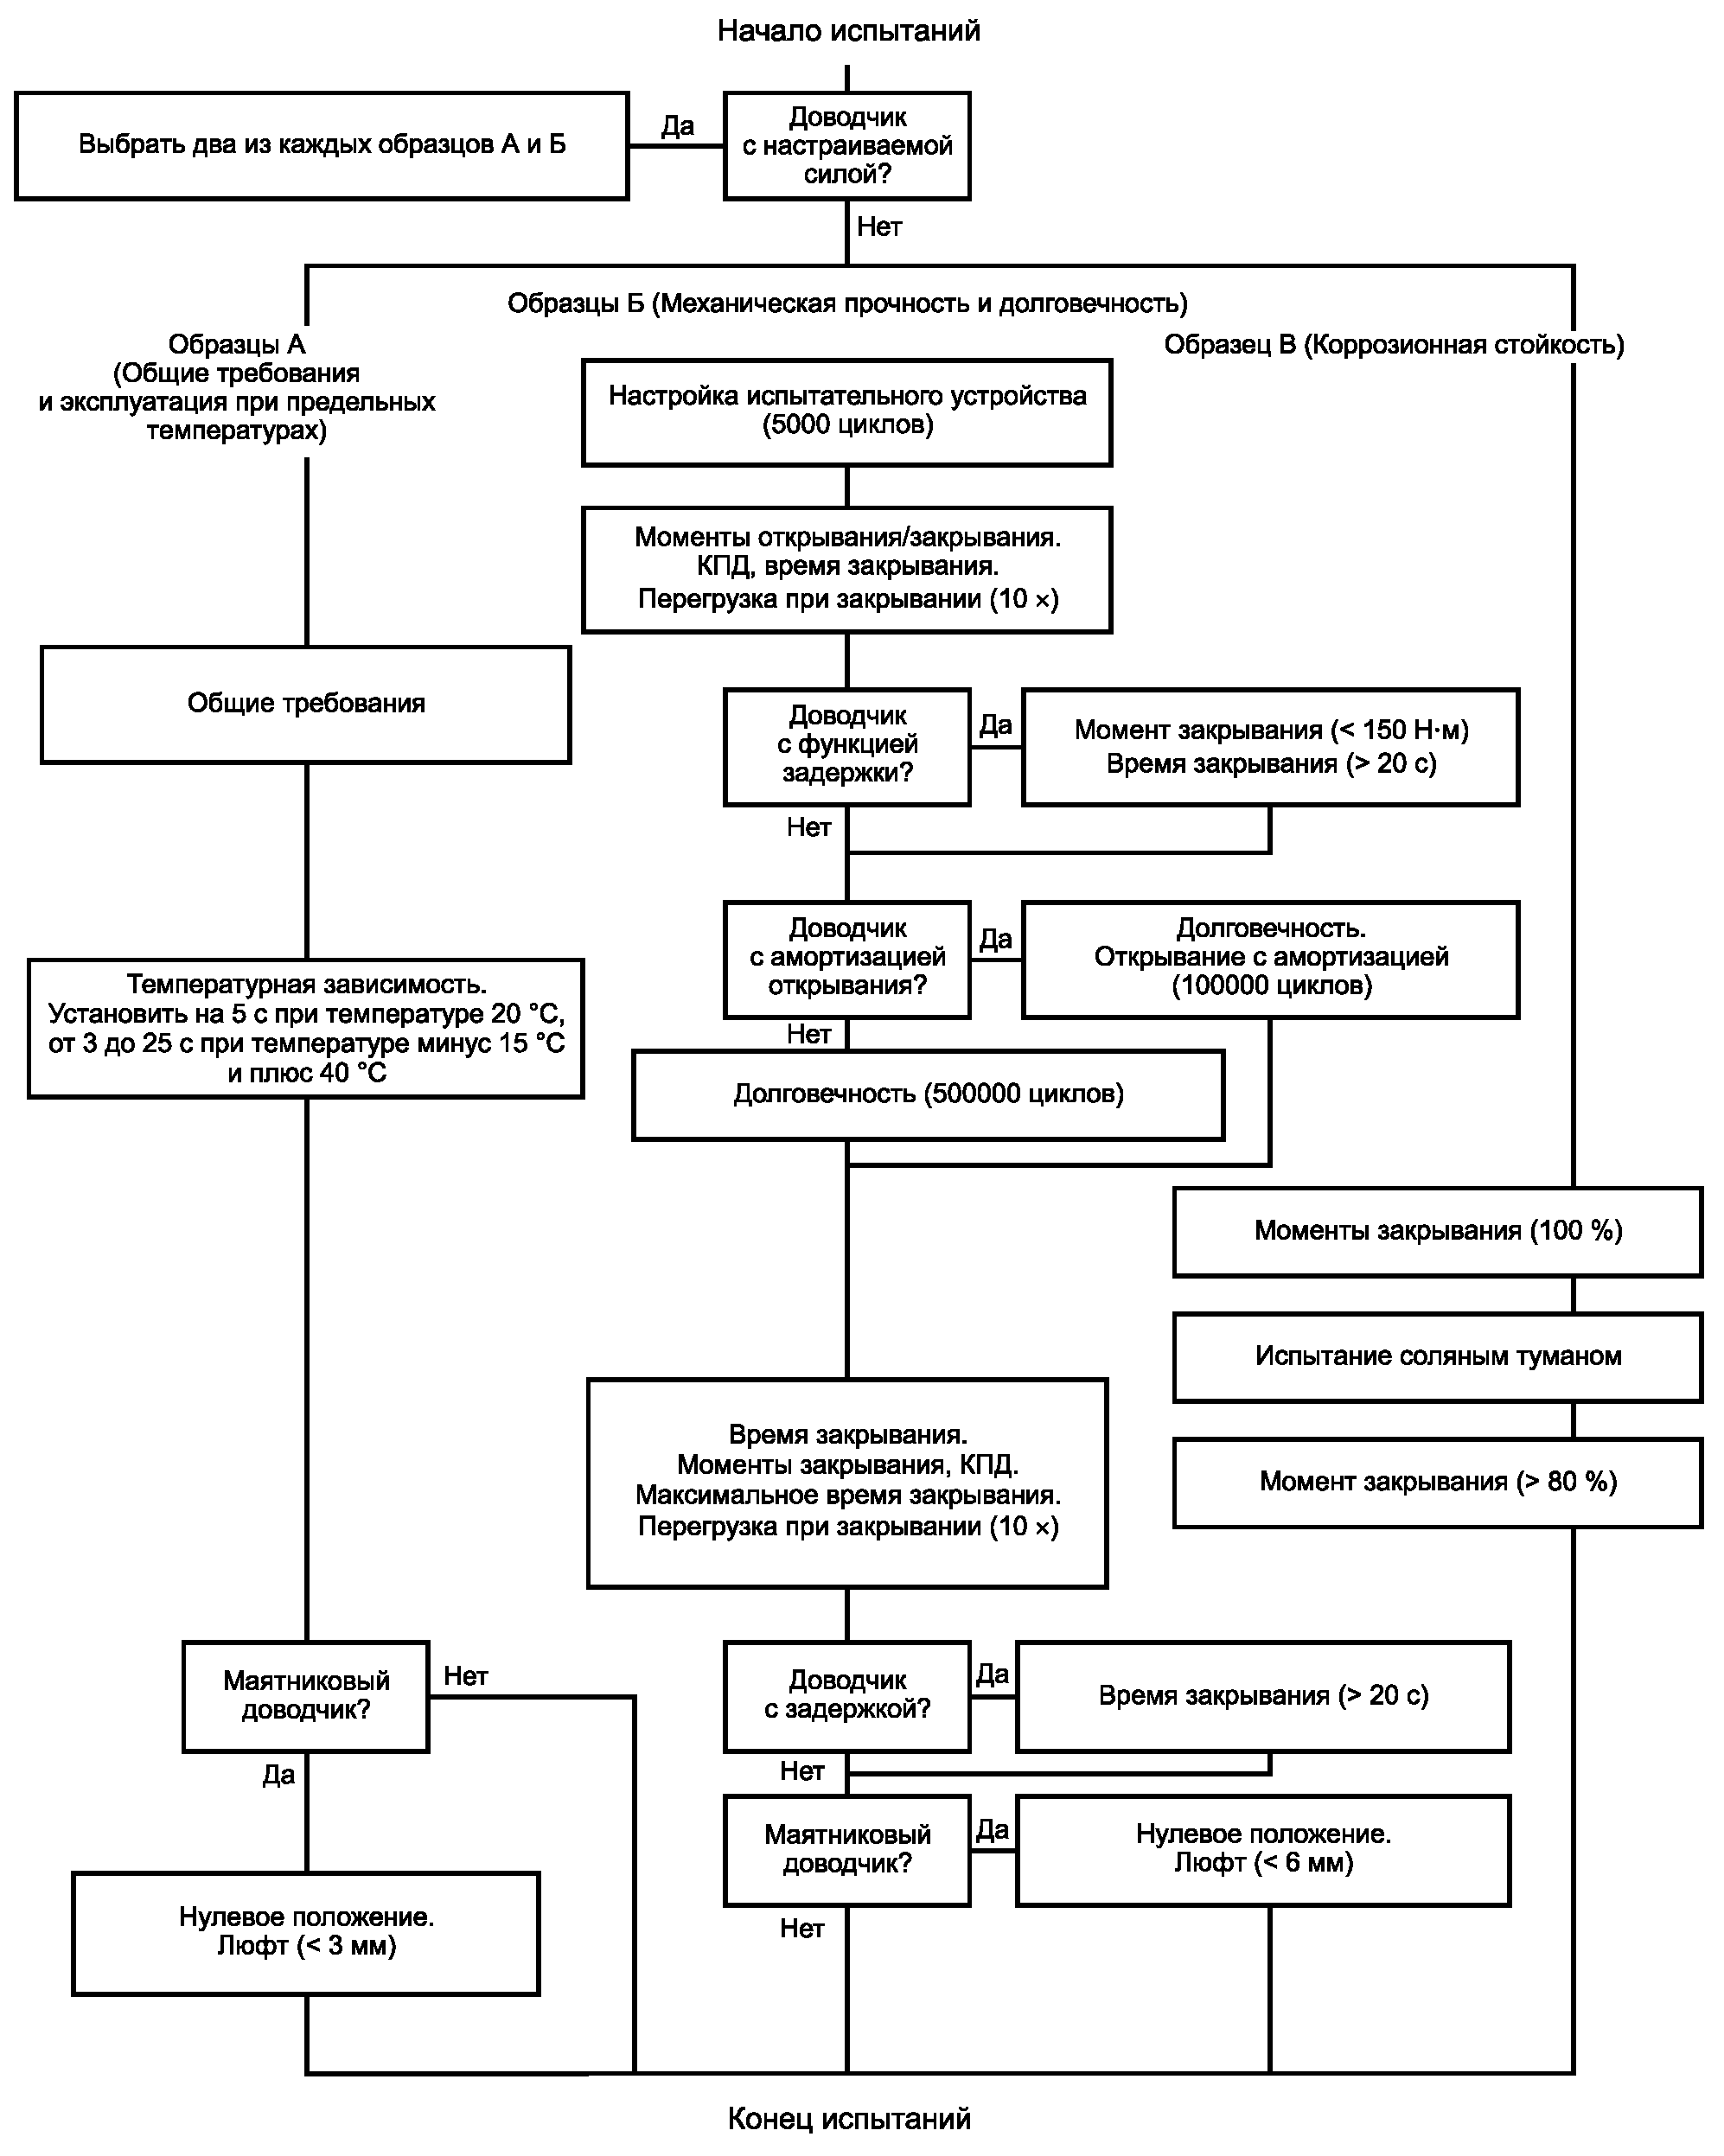

Приложение Д
(обязательное)

ПРОГРАММА И МЕТОДИКА ИСПЫТАНИЙ ДОВОДЧИКОВ
НА БЕЗОТКАЗНОСТЬ

Д.1. Требования к испытательному оборудованию
Д.1.1. Стенд для испытаний доводчиков (см. рисунок Д.1) должен быть укомплектован дверным блоком с полотном испытательной двери высотой 2100 мм и шириной от 750 до 1200 мм, иметь устройство для фиксации числа циклов наработки и автоматическое прекращение испытания при наступлении отказа доводчика.

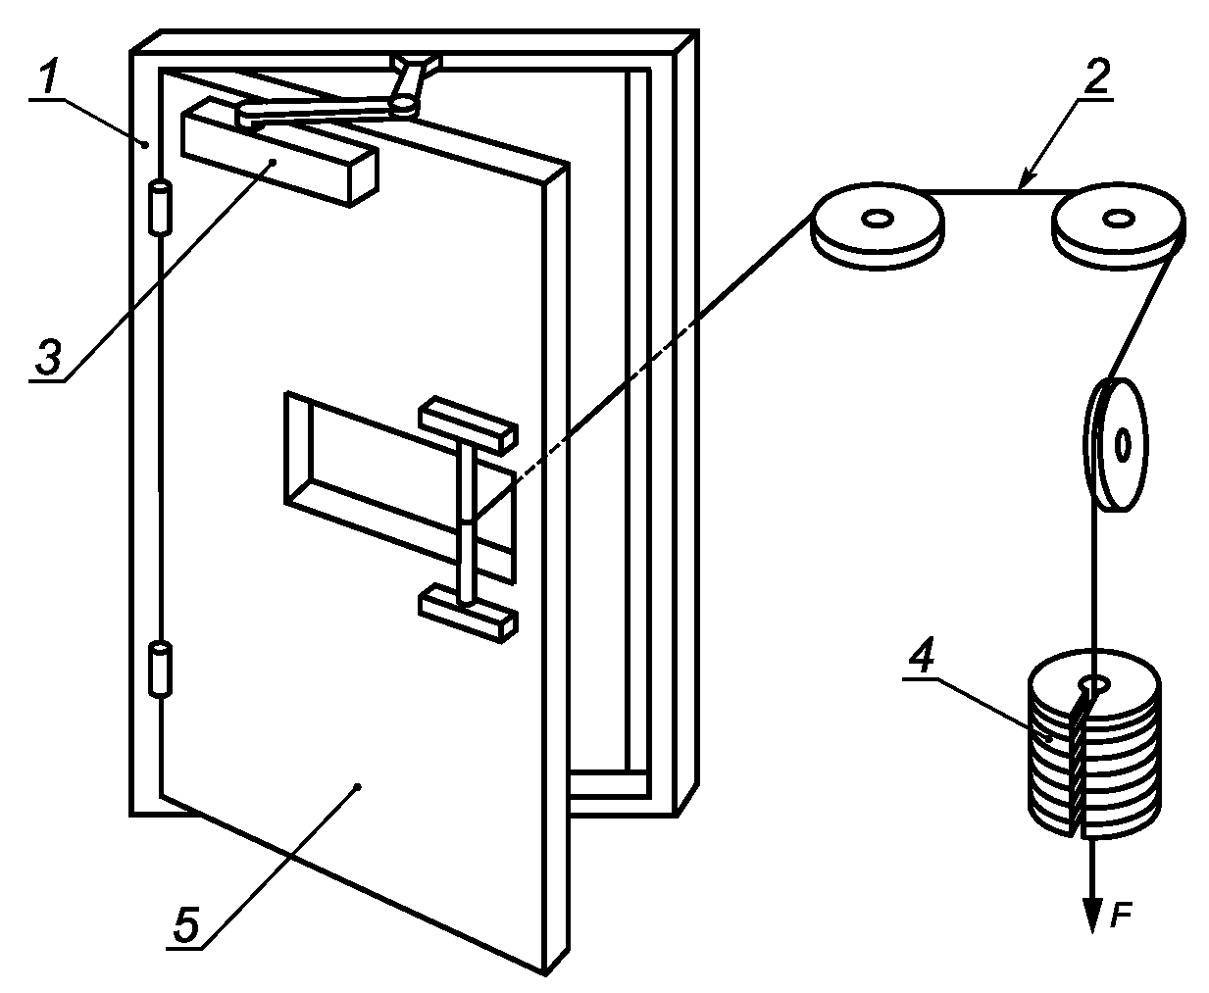

1 - рама испытательной двери; 2 - трос для падающих
грузов; 3 - испытуемый доводчик; 4 - падающие грузы;
5 - испытательная дверь; F - сила открывания
или закрывания доводчика

Рисунок Д.1. Пример устройства для проведения
испытаний доводчиков на безотказность

Д.1.2. На полотне испытательной двери должна быть предусмотрена возможность прикрепления грузов для увеличения массы испытательной двери (перегруза) в соответствии с таблицей 3.
Полотно испытательной двери должно крепиться на петлях с применением опорных подшипников или иной конструкции петель, обеспечивающих при испытании силу трения в петлях, не превышающую значений, приведенных в таблице 3.
Испытательная дверь должна быть установлена на стенде вертикально. Номинальный центр тяжести должен располагаться в центре полотна по высоте и на расстоянии 500 мм от вертикальной оси петель или подшипников.
Д.1.3. Для испытания доводчиков, установленных на дверях одностороннего открывания, необходимо, чтобы полотно испытательной двери имело возможность открываться вручную на угол 180° и с помощью автоматических приводных средств на угол открывания в соответствии с рисунком Д.2.

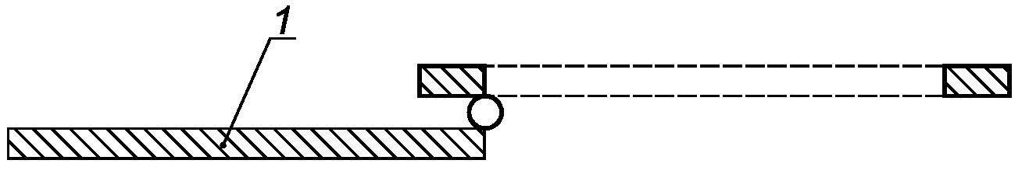

1 - возможность открывания на угол 180°

Рисунок Д.2. Испытание доводчиков для дверей
одностороннего открывания

Для испытания доводчиков маятниковых дверей полотно испытательной двери должно иметь возможность открываться в обоих направлениях вручную на угол не менее 120° и с помощью автоматических приводных средств на угол открывания в соответствии с рисунком Д.3.

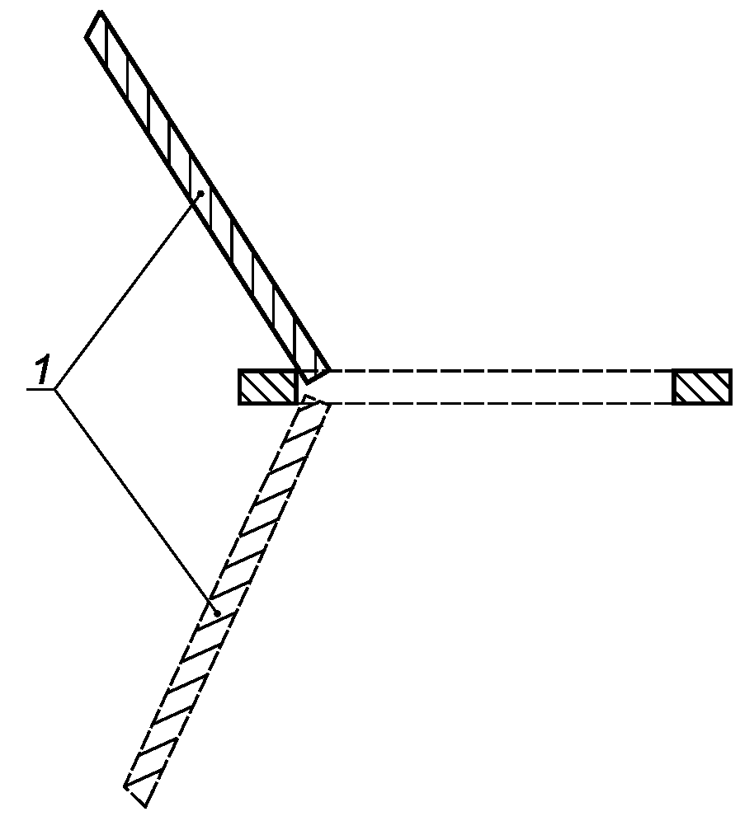

1 - возможность открывания на угол 120°
в обоих направлениях

Рисунок Д.3. Испытание доводчиков для маятниковых дверей

Д.1.4. Устройство для испытания доводчиков на закрывание двери с перегрузкой должно включать в себя систему, состоящую из троса, блоков и груза, как показано на рисунках Д.1 и Д.4. Масса груза при испытании двери с учетом перегрузки приведена в таблице 3.

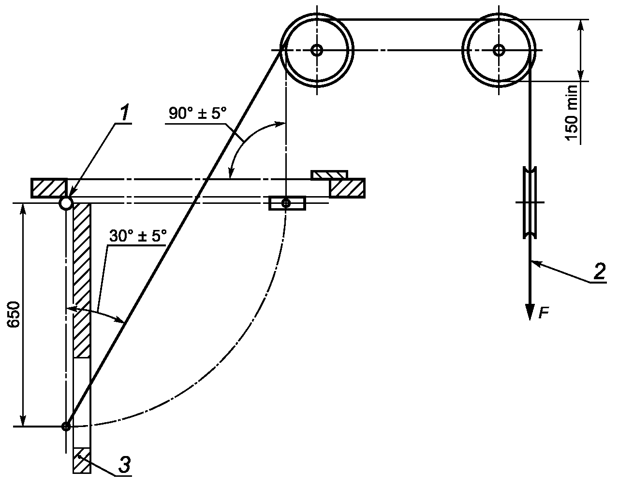

1 - дверная поворотная опора; 2 - трос к падающим грузам;
3 - испытательная дверь с доводчиком, открытая на 90°

Рисунок Д.4. Приспособление для испытания доводчиков
с перегрузкой

Трос должен быть стальным, диаметром от 4 до 6 мм, и должен крепиться, как показано на рисунке Д.4.
Блоки должны быть диаметром не менее 150 мм и иметь свободно крутящиеся шариковые или игольчатые роликовые подшипники.
Угол между тросом и поверхностью полотна испытательной двери при ее открывании на угол 90° +/- 5° должен быть 30° +/- 5°, при полностью закрытой двери - 90° +/- 5° (см. рисунок Д.4).
Д.1.5. Стенд должен быть обеспечен средствами, с помощью которых испытательная дверь, открытая на 90°, может быть внезапно освобождена, а также средствами для фиксации падающих грузов, чтобы при достижении испытательной дверью угла 15° от закрытого положения груз или тяговый трос не препятствовал дальнейшему закрыванию испытательной двери.
Силы открывания и закрывания измеряют динамометром с точностью не ниже 2 класса по ГОСТ 9500 или другим аналогичным прибором. Приводные устройства, применяемые при испытаниях на безотказность, не должны препятствовать возвращению испытательной двери в полностью закрытое положение.
Д.1.6. Установка и закрепление доводчика на испытательной двери должны осуществляться в положении, соответствующем условиям эксплуатации.
Д.2. Отбор образцов
Д.2.1. Для испытания доводчиков отбирают три образца:
- образец А для испытания доводчиков на безотказность и сопротивление механическим воздействиям;
- образец Б для определения зависимости основных характеристик доводчиков от температуры (при необходимости);
- образец В для испытания на коррозионную стойкость (для доводчиков с функцией настройки силы закрывания образец В должен быть настроен на минимальную силу закрывания).
Д.2.2. Если испытуемый доводчик имеет функцию настройки силы закрывания, то для испытания на безотказность и определения зависимости основных характеристик доводчиков от температуры применяют по два доводчика, один из которых настроен на минимальную, а другой на максимальную силу закрывания, заявленные изготовителем.
Д.3. Проведение испытаний
Д.3.1. Испытание на безотказность и механическую прочность (образец А)
Д.3.1.1. Перед испытанием проводят настройку доводчиков:
а) на полное закрывание двери от угла 90° за время от 3 до 7 с;
б) на плавный переход от скорости закрывания к скорости дохлопа и на нехлопающее закрывание двери для доводчиков с функцией конечного дохлопа;
в) устанавливают или отключают функцию амортизации открывания на минимальное действие;
г) отключают устройство фиксации открывания доводчиков или испытывают аналогичную модель доводчиков без устройства фиксации открывания.
Д.3.1.2. Цикл испытания доводчиков на безотказность для дверей одностороннего открывания должен включать в себя открывание двери на угол 90° за время 2 - 3 с и возвращение ее в закрытое положение с помощью доводчика.
Д.3.1.3. Цикл испытания на безотказность доводчиков для маятниковых дверей должен включать в себя чередование операций по открыванию двери на угол 90° и полному закрыванию ее с помощью доводчика в обоих направлениях.
Д.3.1.4. Испытание для определения моментов открывания и закрывания проводят после 5000 циклов наработки и после окончания испытаний на безотказность.
Д.3.1.4.1. Регуляторы времени закрывания настраивают на положение полного открывания. Силы открывания и закрывания доводчиков измеряют динамометром, расположенным перпендикулярно к поверхности полотна испытательной двери в месте установки ручки, путем медленного (не быстрее 1°/с) открывания и закрывания испытательной двери.
Д.3.1.4.2. Измеряют динамометром максимальную силу закрывания двери, когда дверь находится в открытом положении на угол от 0° до 4° и от 88° до 90°. Среднее значение определяемого параметра вычисляют по результатам трех измерений.
Д.3.1.4.3. Измеряют динамометром максимальную силу открывания двери на угол от 0° до 60°. Среднее значение определяемого параметра вычисляют по результатам трех измерений.
Д.3.1.4.4. Измеряют динамометром минимальную силу полного закрывания двери от наибольшего угла открывания, заявленного изготовителем. Среднее значение определяемого параметра вычисляют по результатам трех измерений.
Д.3.1.4.5. Моменты закрывания и открывания доводчика M, Н·м, вычисляют по формуле

M = F·L, (Д.1)

где F - сила закрывания или открывания доводчика, измеренная динамометром, Н;
L - ширина двери минус 70 мм (место установки ручки), м.
Моменты закрывания и открывания в каждом диапазоне углов открывания двери должны соответствовать значениям, приведенным в таблице 1 для испытуемого доводчика каждого класса.
Д.3.1.4.6. КПД доводчика определяют в процентах как отношение среднего значения максимальной силы закрывания на угол от 0° до 4° к среднему значению максимальной силы открывания на угол от 0° до 4°.
КПД доводчика должен соответствовать значениям, приведенным в таблице 1 для испытуемого доводчика каждого класса.
Д.3.1.5. Время закрывания двери определяют до начала испытаний, после 5000 циклов наработки и после окончания испытаний на безотказность.
После 5000 циклов наработки по 5.4.1 определяют возможность настройки времени закрывания испытуемого доводчика от угла 90°.
Д.3.1.6. Испытание доводчиков с перегрузкой при закрывании проводят после 5000 циклов наработки и по окончании испытаний на безотказность.
Д.3.1.6.1. Испытание доводчиков перегрузкой двери при закрывании проводят на стенде (см. рисунок Д.1), обеспеченном падающими грузами, тросом, средствами фиксации падающих грузов, при достижении дверью угла 15° от закрытого положения и фиксации двери в закрытом положении.
Приспособление для испытания доводчиков перегрузкой приведено на рисунке Д.4.
Д.3.1.6.2. Настраивают время закрывания двери от угла 90°, равное 10 с.
Д.3.1.6.3. Цикл испытания включает в себя удерживание испытательной двери, открытой на 90°, с помощью противовеса грузов, а затем освобождение ее с падением грузов. Число циклов испытания - 10.
Д.3.1.6.4. Измеряют динамометром максимальную силу трения испытательной двери при ее закрывании от угла 90° под действием грузов и вычисляют ее среднее значение.
Максимальная сила трения двери при закрывании должна соответствовать классу испытуемого доводчика по таблице 3.
Д.3.1.7. Испытание доводчиков с функцией задержки закрывания
Д.3.1.7.1. Доводчик настраивают на максимальное время задержки закрывания.
Д.3.1.7.2. При закрывании двери из положения 90° измеряют динамометром силу, необходимую для ручного вывода испытательной двери из зоны задержки (область открывания не менее 65°) за время 2 - 5 с.
Среднее значение определяемого параметра вычисляют по результатам трех измерений.
Момент, необходимый для пересиливания задержки вручную, не должен превышать 150 Н·м.
Д.3.1.7.3. С помощью регуляторов настройки необходимо убедиться, что при температуре 20 °C доводчик имеет возможность настройки времени закрывания испытательной двери из положения 90° до конца зоны задержки не менее 20 с.
Д.3.1.8. После испытаний на безотказность повторно проверяют время закрывания, момент закрывания, КПД, максимальное время закрывания и проводят испытания с перегрузкой при закрывании.
Д.3.1.9. Блок-схема процедуры проведения испытаний доводчиков приведена в Приложении Г.
Д.3.2. Испытания при экстремальных температурах (образец Б)
Д.3.2.1. При определении времени закрывания в условиях экстремальных температур (см. 5.1.4) проводят оценку изменения времени полного закрывания двери доводчиком от угла 90°.
Д.3.2.2. Перед каждым испытанием доводчик должен быть выдержан в условиях экстремальных температур не менее 8 ч. Среднее значение времени закрывания двери доводчиком при каждой заданной температуре вычисляют по результатам трех измерений, проводимых без перестройки регуляторов.
Д.3.2.3. Испытание проводят в следующей последовательности:
- устанавливают температуру доводчика (20 +/- 1) °C и регулируют его на плавное закрывание двери от угла 90° в течение 5 с. Вычисляют среднее значение времени закрывания;
- устанавливают температуру доводчика минус (15 +/- 1) °C (и ниже) и, медленно открывая испытательную дверь на 90° за время не менее 4 с, измеряют время полного закрывания двери. Вычисляют среднее значение времени закрывания;
- без перенастройки регуляторов доводчика устанавливают температуру доводчика (40 +/- 1) °C и измеряют время полного закрывания двери от угла 90°. Вычисляют среднее значение времени закрывания.
Среднее время закрывания двери от угла 90° в условиях экстремальных температур не должно падать ниже 3 с и не должно быть более 25 с (см. 5.1.3).
Д.3.3. Испытания на коррозионную стойкость (образец В)
Перед испытаниями на коррозионную стойкость вычисляют моменты закрывания по Д.3.1.4.5, а после испытаний на коррозионную стойкость не позднее чем через 24 ч вновь вычисляют момент закрывания по Д.3.1.4.5. После испытаний на коррозионную стойкость момент закрывания доводчика должен быть не менее 80% момента, вычисленного перед испытаниями на коррозионную стойкость.

